文件编号：LTE-HeNB_(subsystem)_(module)_DYCS_V1.0

TD-LTE HeNB协议栈软件系统

LTE安全功能与HeNB初始安全激活调研报告

拟制：李毅潇
时间：2011-8-23

中国科学院计算技术研究所
先进无线技术联合研究中心
软件组
LTE协议栈项目组
修改记录
文件编号 | 版本号 | 拟制人/  修改人 | 拟制/修改日期 | 更改理由 | 主要更改内容  （写要点即可）
 | 0.5 | 李毅潇 | 2011-8-23 | 无
注1：每次更改归档文件（指归档到组内及研究室的文件）时，需填写此表。
注2：文件第一次归档时，“更改理由”、“主要更改内容”栏写“无”。
修改列表：


本文档的程序或内容受版权法的保护，未经中科院计算所的书面许可，不得擅自泄漏、拷贝或复制本文档资料的全部或部分。

目录
1 一些基本概念之间关系的简单介绍 4
1.1 EPS，SAE，EPC，LTE，UTRAN 4
1.2 AS，NAS 4
2 LTE安全层次 5
3 LTE中的密钥体系 6
4 安全相关过程 9
4.1 AKA(认证与密钥协商)过程 9
4.2 NAS安全模式命令过程 11
4.3 AS安全模式命令过程 12
5 接入层密钥和算法的生成和更新 13
5.1 AS层密钥的生成和更新过程 13
5.1.1 总述 13
5.1.2 K_{eNB}的生成和更新 13
5.1.3 KUPenc，KRRCenc，KRRCint的更新 16
5.2 AS层算法选择 16
5.2.1 AS安全环境建立过程与算法选择 16
5.2.2 X2切换时的算法重选择 16
5.2.3 S1切换时的算法重选择 17
5.2.4 Intra_eNB切换 17
6 KDF（Key derivation function）函数 18
6.1 总述 18
6.2 由KASME生成KeNB的KDF函数 18
6.3 由KASME生成NH的KDF函数 18
6.4 由KeNB或NH生成KeNB*的KDF函数 19
6.5 由KASME生成KNASenc和KNASint ，由KeNB生成KRRCenc，KRRCint，KUPenc的KDF函数 19
7 加密和完整性保护过程 20
7.1 加密 20
7.1.1 三种加密算法 20
7.1.2 加解密过程 20
7.2 完整性保护 21
7.2.1 两种完整性保护算法 21
7.2.2 完整性保护过程 21

一些基本概念之间关系的简单介绍

EPS，SAE，EPC，LTE，UTRAN
EPS：Evolved Packet System
SAE：System Architecture Evolution
EPC：Evolved Packet Core
LTE：Long Term Evolution
UTRAN：Evolved UMTS Terrestrial Radio Access Network
LTE是3GPP对UMTS的一系列增强，整个体系结构称为EPS，EPS由两部分构成，核心网络侧称为EPC，网络接入侧称为E-UTRAN，平时所说的LTE，一般指的就是E-UTRAN。

AS，NAS
AS：Access Stratum
NAS：Non Access Stratum
接入层（AS）相对为低层，指的是UE与eNB间各层的总和。
非接入层（NAS）相对为高层，存在于UE与MME间，对于eNB来说，NAS为透明的。

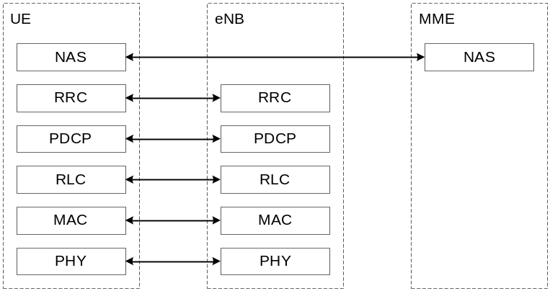
协议栈层次结构

LTE安全层次
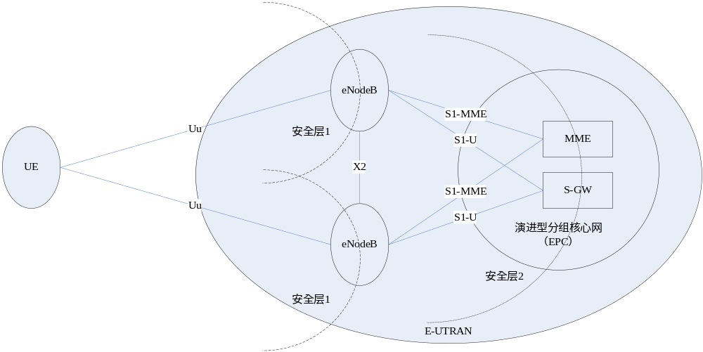

LTE安全层次

LTE系统设计了两层安全保护：第一层为E-UTRAN中的无线资源控制（RRC）层安全和用户层安全，即接入层安全；第二层是演进型分组核心网（EPC）中的非接入层安全。

LTE中的密钥体系
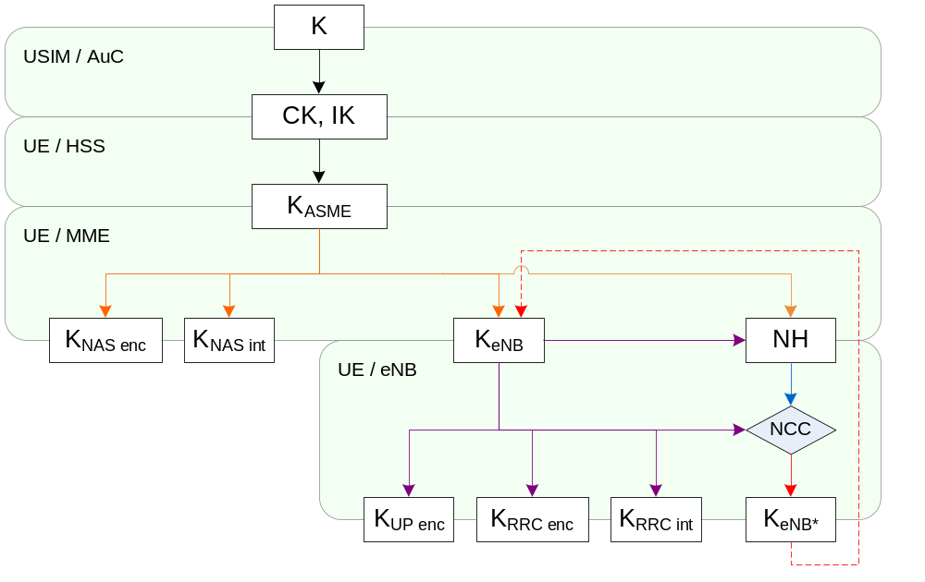
LTE中的密钥体系
密钥层次结构涉及以下的密钥：K_{eNB}, K_{NASint}, K_{NASenc}, K_{UPenc}, K_{RRCint} 和 K_{RRCenc}
- 用于NAS安全密钥：
-K_{NASint}是用于NAS数据完整性验证的密钥，它是在UE和MME中，由K_{ASME}和完整性算法标识符通过KDF函数计算得来的。
-K_{NASenc}是用于NAS数据加密的密钥，它是在UE和MME中，由K_{ASME}和加密算法标识符通过KDF函数计算得来的。
- 用于AS安全密钥：
-K_{eNB} 在UE和MME中，由K_{ASME}派生而来，还可能在切换时在目的eNB中由NH派生而来（S1切换）。K_{eNB}用于生成K_{RRCint}、K_{RRCenc}和K_{UPenc} 在切换时用于生成 K_{eNB*} 。
  - 用于用户面数据：
-K_{UPenc}用于为用户面数据加密，它是在UE和eNB中，由K_{eNB}和加密算法标志符通过KDF函数计算得来的。
  - 用于RRC数据：
-K_{RRCint}密钥用于RRC数据的完整性保护，在UE和eNB中，由K_{eNB}和完整性保护算法标识符生成。
-K_{RRCenc}密钥用于RRC数据的加密，在UE和eNB中，由K_{eNB}和加密算法标识符生成。
  - 用于切换：
-K_{eNB} *在UE和源eNB中，由K_{eNB} 或最新的NH生成，可以由垂直或水平两种密钥生成法生成，用于UE 和目的eNB作为新的K_{eNB} 使用。
-NH（Next Hop）是在UE和MME中生成的，用于UE 和eNB生成K_{eNB*}，由K_{ASME} 和 K_{eNB} 、或者由K_{ASME} 和之前的NH 生成， MME通过S1接口传给eNB（在S1切换时MME通过HANDOVER REQUEST传给目的eNB）。
-NCC（Next Hop Chaining Count）是一个与NH相关的计数器，用于UE和eNB的同步，决定了下一个K_{eNB*}是由当前K_{eNB} 还是由新的NH生成。
MME
HSS
CK,IK
KDF
256
256
SN id, SQN, AK
K_{eNB}
K_{ASME}
256
KDF
KDF
KDF
KDF
256-bit
keys
K_{NASenc}
K_{NASint}
128-bit
keys
K_{NASenc}
K_{NASint}
Trunc
Trunc
256
256
128
128
256
256
256
NAS-enc-alg,
Alg-ID

NAS-int-alg,
Alg-ID

NAS UPLINK COUNT
KDF
KDF
256-bit
keys
K_{RRCenc}
K_{RRCint}
128-bit
keys
K_{RRCenc}
K_{RRCint}
Trunc
Trunc
256
256
128
128
256
256
RRC-enc-alg,
Alg-ID

RRC-int-alg,
Alg-ID

UP-enc-alg,
Alg-ID

256
256
Physical cell ID, EARFCN-DL

256
K_{eNB}
eNB
eNB
K_{eNB}*
KDF
K_{UPenc}
K_{UPenc}
256
256
128
Trunc
KDF
NH
NH

K_{eNB}

256
EPC与eNB端密钥生成结构

ME
CK,IK
KDF
256
256
SN id, SQN, AK

K_{eNB}
K_{ASME}
256
KDF
KDF
KDF
KDF
256-bit
keys
K_{NASenc}
K_{NASint}
128-bit
keys
K_{NASenc}
K_{NASint}
Trunc
Trunc
256
256
128
128
256
256
256
NAS-enc-alg,
Alg-ID

NAS-int-alg,
Alg-ID

NAS UPLINK COUNT
KDF
KDF
256-bit
keys
K_{RRCenc}
K_{RRCint}
128-bit
keys
K_{RRCenc}
K_{RRCint}
Trunc
Trunc
256
256
128
128
256
256
RRC-enc-alg,
Alg-ID

RRC-int-alg,
Alg-ID

UP-enc-alg,
Alg-ID

256
Physical cell ID, EARFCN-DL

256
256
K_{eNB}*
KDF
K_{UPenc}
K_{UPenc}
Trunc
256
128
256
KDF
NH
NH

K_{eNB}

256
UE端密钥生成结构

安全相关过程
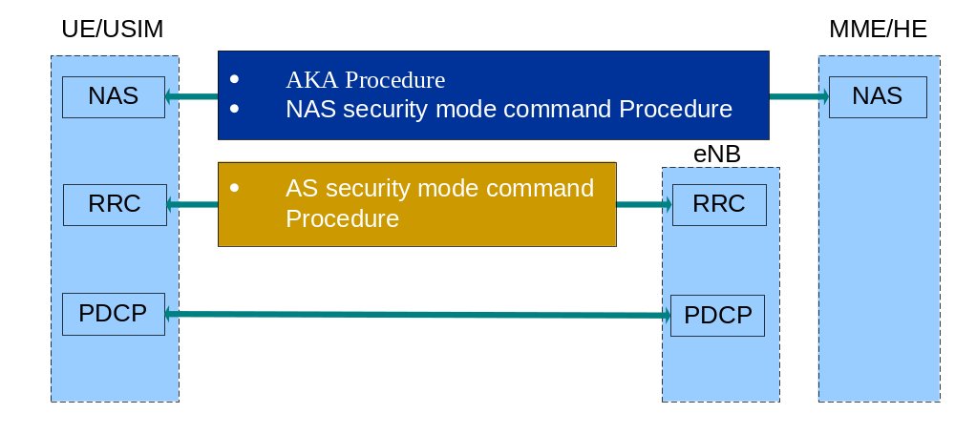

AKA(认证与密钥协商)过程
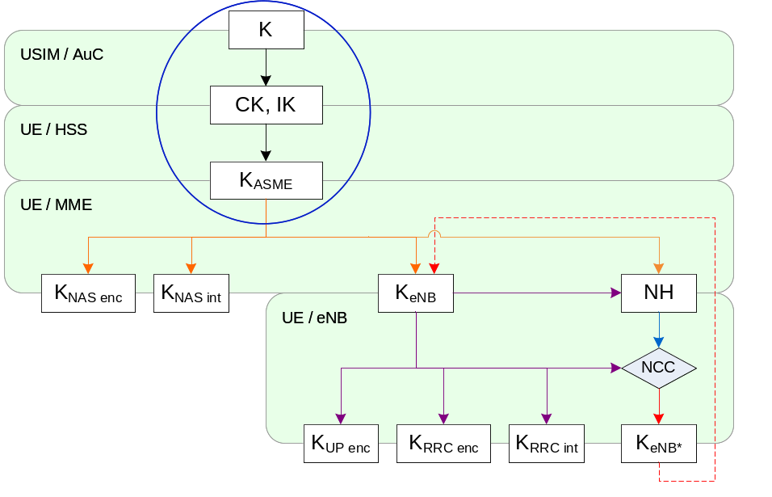
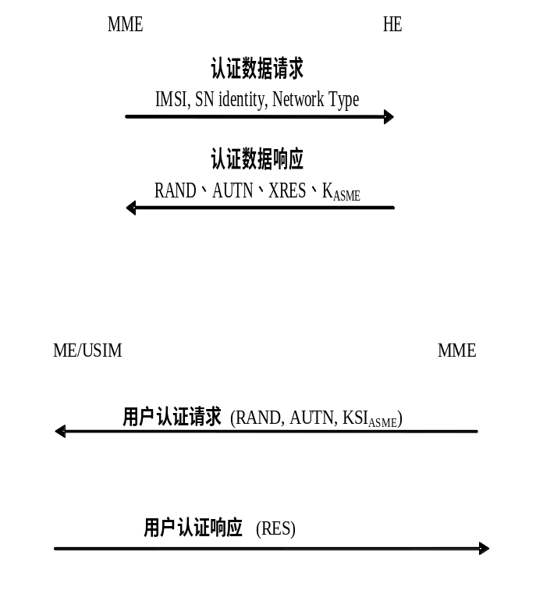
AKA(认证与密钥协商)过程

1. MME向HE（Home Environment,负责其用户个人业务环境的总体指配和控制 ），将国际移动用户身份标识（IMSI）、服务网的标识（SNID）、网络类型告知HE。HE利用IMSI找到用户的永久密钥K，按照MME的请求计算一组认证数据：RAND（RANDom number ）、AUTN（Authentication token ）、XRES（Expected Response ）、 K_{ASME} 。
2. MME收到认证数据后，开始与UE之间互相认证。MME将RAND、AUTN以及为K_{ASME} 分配的密钥标识KSI_{ASME}发给UE。UE收到用户认证请求消息后，首先验证AUTN的新鲜性，如果验证通过，则完成了UE对MME的认证，认为接入网络是可信任的。UE根据RAND计算出RES发送给MME。MME将收到的RES与认证数据中的XRES进行比较，如果一致，则完成了对MME的UE认证，认为该UE是合法的。
3. USIM还会根据自己存储的永久密钥K以及收到的随机数RAND计算出CK、IK密钥对，发给ME。ME进一步利用CK、IK并绑定服务网络标识SNID计算出K_{ASME} ，与收到的KSI_{ASME}对应存储起来。这样，经过AKA过程后，网络侧和UE之间完成了互相认证，并共享了一个密钥K_{ASME} ，用于随后计算NAS层密钥和AS层密钥。

NAS安全模式命令过程
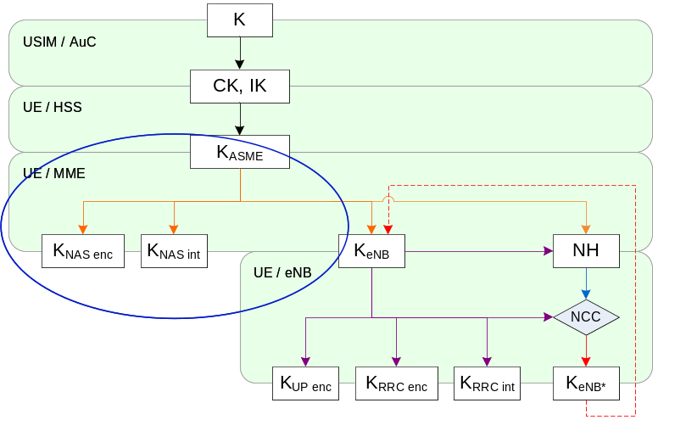
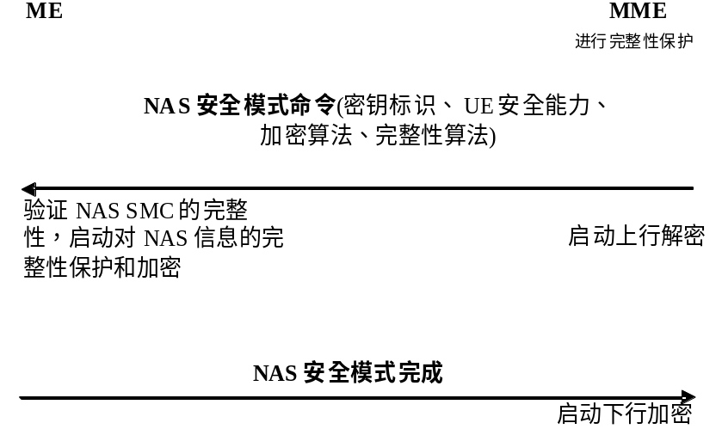
NAS安全模式命令过程

1. MME根据UE之前上报的安全能力以及自身支持的按照优先级顺序排列的安全算法列表，选择NAS层使用的加密算法和完整性保护算法，并利用选择的算法和K_{ASME}计算出NAS层加密密钥和完整性保护密钥。MME向UE发送安全模式命令，MME对这条消息进行完整性保护。这条消息中包含MME选择的NAS层加密算法和完整性保护算法，以及当前使用的K_{ASME}的密钥标识，MME在这条消息中将之前收到的UE安全能力返回给UE进行验证，以确保之前收到的UE安全能力是正确的。
2. UE收到安全模式命令消息后，验证MME返回的UE安全能力是否和自己存储的一致，如果一致，根据MME选择的完整性保护算法计算出NAS层完整性保护密钥，并对这条消息进行完整性验证。如果验证成功，再利用NAS加密算法计算出加密密钥之后启动对NAS消息的完整性保护和加密，并向MME返回NAS安全模式完成消息。MME收到NAS安全模式命令消息后对其进行解密，并验证完整性，如果验证成功，则启动下行加密。

AS安全模式命令过程
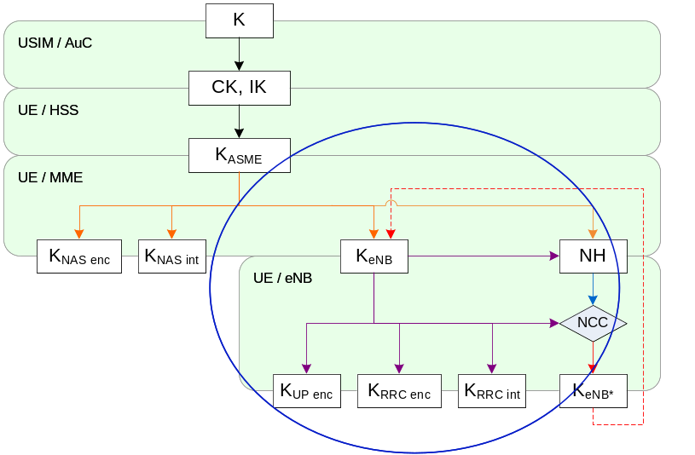
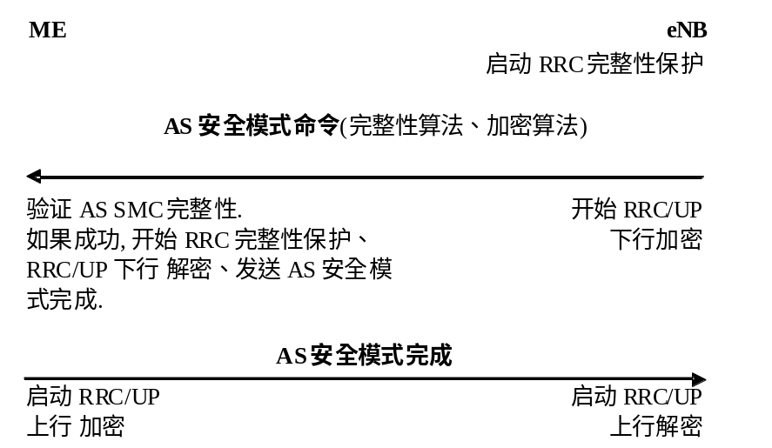
AS安全模式命令过程

1. eNB根据UE的安全能力以及自身支持的按照优先级顺序排列的安全算法列表，选择AS层使用的加密算法和完整性保护算法，利用选择的算法和K_{eNB}计算出AS层加密密钥和完整性保护密钥。eNB向UE发送AS安全模式命令消息，eNB对这条消息进行完整性保护，这条消息中包括eNB选择的AS层加密算法和完整性保护算法。eNB发送该条消息之后，启动下行方向对RRC消息和用户数据的加密保护。
2. UE收到安全模式命令消息后，根据eNB选择的完整性保护算法计算出AS层完整性保护密钥，并对这条消息进行完整性校验。如果成功，再利用AS加密算法和K_{eNB}计算出加密密钥，开始对随后的RRC消息进行完整性保护，以及用户数据加密，并向eNB返回AS安全模式命令完成消息。UE发送安全模式命令消息后，启动对随后RRC消息的加密保护。eNB收到AS安全模式命令消息后验证其完整性。如果验证成功，则启动RRC及用户数据上行解密。

接入层密钥和算法的生成和更新

AS层密钥的生成和更新过程

总述
AS层的密钥包括K_{eNB} ，K_{UPenc}，K_{RRCenc}，K_{RRCint}，在K_{eNB}的生成和更新过程中涉及到两个变量，NH（Next Hop）和NCC（Next hop Chaining Counter）。
涉及到的实体包括MME，eNB，UE。

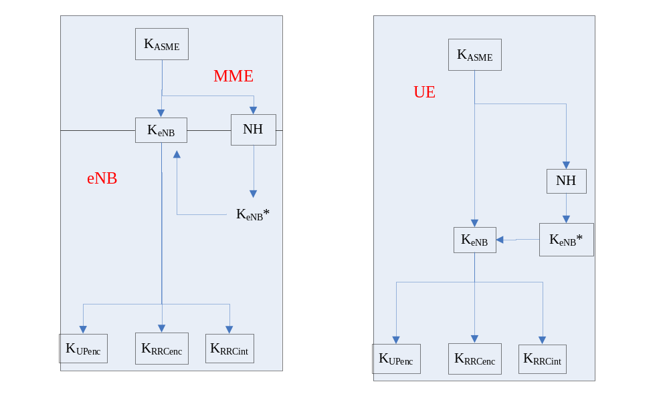
AS层密钥生成关系与实体关系

K_{eNB}的生成和更新
K_{eNB}的最初是由K_{ASME}生成的，并由MME传给eNB，而当K_{eNB}更新时（即切换时），会先生成一个K_{eNB} *。然后使用K_{eNB} *作为K_{eNB}，K_{eNB} *有两种生成方法，垂直生成法和水平生成法。垂直生成法使用NH，PCI，EARFCN-DL作为输入，水平生成法使用当前K_{eNB}，PCI，EARFCN-DL作为输入。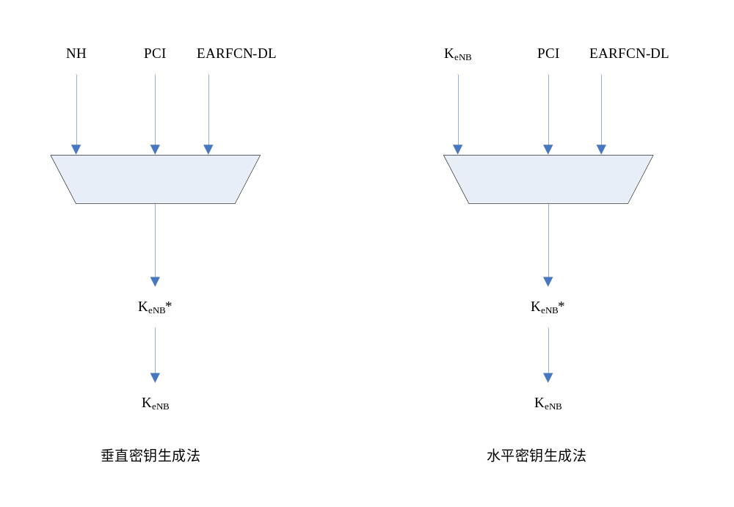
K_{eNB}*的水平生成法和垂直生成法

在K_{eNB}的生成和更新过程中，涉及到两个值NH（Next Hop）和NCC（Next hop Chaining Counter），eNB在切换时使用NH来生成K_{eNB} *（垂直生成法），MME和UE各自都持有一个NH，下一个NH是由上一个NH和K_{ASME}生成的，最初的NH是由K_{eNB}和K_{ASME}生成的。而NCC记录NH已经更新了多少次了，每一个K_{eNB}都与一个NCC和一个NH对应。
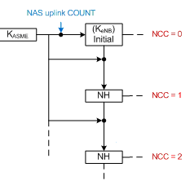
NCC记录NH的更新次数

- K_{eNB}的最初生成
当UE和eNB间需要建立初始AS安全环境的时候，MME会由K_{ASME}生成一个K_{eNB} 和NH，并将此K_{eNB}发送给eNB。同时这个NH便对应着NCC=1。NH会通过切换时由S1接口信令由MME发给eNB(S1 PATH SWITCH REQUEST ACKNOWLEDGE、S1 HANDOVER REQUEST)
- K_{eNB}的更新
K_{eNB}会在切换时更新，切换分三种情况：
  - eNB内切换
当eNB要执行eNB内切换时，eNB会生成一个K_{eNB} *，如果当前存在一个没有使用过的{NH, NCC}对，则使用垂直密钥生成法生成K_{eNB} *，如果没有未使用过的{NH, NCC}对，则水平密钥生成法生成K_{eNB} *。
eNB应该在切换完成后使用K_{eNB} *作为新的K_{eNB}，eNB还应在HO命令消息中将用于生成K_{eNB} *的NCC发送给UE。
  - X2切换
在X2切换时，同eNB内切换一样，源eNB需要生成一个K_{eNB}*，源eNB如果有未使用过的{NH,NCC}对，则使用垂直密钥生成法（目标PCI，小区频率和NH值），否则使用水平密钥生成法（目标PCI，小区频率和当前K_{eNB}）。
然后源eNB会将{ K_{eNB} *, NCC }转发给目的eNB，目的eNB将把接收到的NCC放进切换命令消息，发回给源eNB，由源eNB转发给UE，以便于UE根据其更新自己的NH，进而更新UE端存储的K_{eNB}。
目的eNB直接使用接收到K_{eNB} *的作为K_{eNB}。
当目的eNB完成了与UE间的切换信令后，会向MME发送一个S1 PATH SWITCH REQUEST。MME收到这个消息后，将自己存储的NCC值增一，然后用KDF函数，通过K_{ASME}和本地保存的NH，计算出一个新的NH值。MME会将新计算出来的{NH, NCC}对包含在S1 PATH SWITCH REQUEST ACKNOWLEDGE消息中，发送给目的eNB，目的eNB将收到的{NH, NCC}对保存起来，并且扔掉其他还未使用的{NH, NCC}对（如果有的话）。
    - 注：因为PATH SWITCH是在无线链路切换之后的，PATH SWITCH只能为下次切换和目的eNB提供密钥材料。因此，由于源eNB知道目的eNB的密钥，X2切换密钥的分离只能在第二次切换之后。目的eNB可以在收到S1 PATH SWITCH REQUEST ACKNOWLEDGE中的新的NH之后立即发起eNB内切换从而更新密钥。
  - S1切换
当接收到HANDOVER REQUIRED ，源MME应把本地的NCC增一，并计算出一个新的NH。
源MME应存储｛NH，NCC｝并通过S10 FORWARD RELOCATION REQUEST消息，与K_{ASME}，eKSI一同发给目的MME。
目的MME存储接收到的｛NH，NCC｝，在S1 HANDOVER REQUEST中发给目的eNB。
目的eNB用｛NH，NCC｝，目标PCI，小区频率根据垂直密钥生成法生成K_{eNB} 。把接收到的NCC用HO COMMAND（目的eNB->目的MME->源MME->源eNB->UE）发给UE，并且扔掉其他还未使用的{NH, NCC}对（如果有的话）。UE根据NCC更新自己的NH，进而更新UE端存储的K_{eNB}。
- UE端对K_{eNB}的更新
对于UE，不论是S1切换，还是X2切换或intra-eNB切换，其行为都是一样的。
UE会收到目的eNB通过源eNB转发给它的NCC值，如果收到的NCC跟自己持有的K_{eNB}所对应的NCC值不同，那么UE首先应该迭代计算NH，将本地保存的NH值进行同步，并且增加NCC，直到NCC值和收到的NCC相同。然后由同步后的NH值，目标PCI值和频率EARFCN-DL计算K_{eNB} *。
在随后与目的eNB的通信中，UE使用K_{eNB} *作为K_{eNB}。
如果收到的NCC跟自己持有的K_{eNB}所对应的NCC值相同，UE使用当前激活的K_{eNB}目标PCI值和频率EARFCN-DL计算K_{eNB} *。
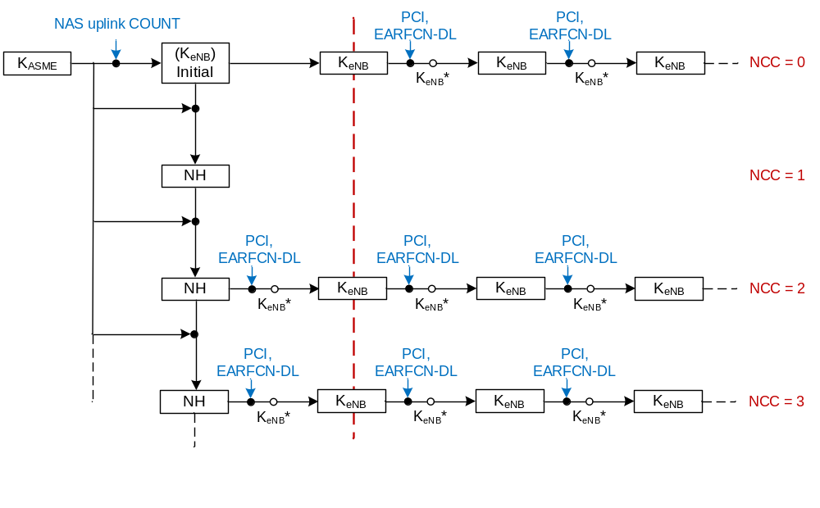
切换时K_{eNB}的更新链

KUPenc，KRRCenc，KRRCint的更新
在生成和更新K_{UPenc}，K_{RRCenc}，K_{RRCint}的过程中，除了需要K_{eNB}之外，还需要相应的加密和完整性保护算法标识符作为输入参数。

AS层算法选择

AS安全上下文建立过程与算法选择
每一个eNB都被网络管理都配置了算法列表，其中有一个完整性保护算法列表，一个加密算法列表。列表中的算法根据运行商指定的优先级排序。当接入层安全上下文（AS security context）在eNB中建立时，MME会把UE EPS安全能力（UE EPS security capabilities）发送给eNB。然后eNB要选择一个UE和自己列表中都存在的算法，并且此算法的优先级要尽可能的高。选择出来的算法会在接入层SMC（security mode command）过程中传递给UE，其中加密算法应用于用户数据和RRC消息的加密，完整性保护算法用于RRC消息的完整性保护。

X2切换时的算法重选择
X2切换即eNB间切换，当发生从源eNB到目的eNB的X2切换时，源eNB应该在切换请求消息（handover request message）中包含UE EPS安全能力（UE EPS security capabilities）和在源小区使用的加密与完整性算法。目的eNB通过本地的算法配置表从UE EPS security capabilities中选择一个最高优先级的算法。如果目的eNB选择了与源eNB不同的算法，已选的算法要通过切换命令告知UE。反之UE继续使用切换前的算法。在路径转换消息（path-switch message）中，目的eNB会将从源eNB接受到的UE EPS安全能力（UE EPS security capabilities）发送给MME，MME会验证此UE EPS安全能力（UE EPS security capabilities）是否与自己所存储的一致，如果不一致，则会采取相应的措施，比如发起警报。

S1切换时的算法重选择
S1切换即涉及到属于不同MME管辖的eNB间的切换，可能涉及MME的切换，所以要涉及将UE EPS安全能力（UE EPS security capabilities）从源MME传送到目的MME，目的MME会在S1 AP HANDOVER REQUEST消息中将UE EPS安全能力（UE EPS security capabilities）传送给目的eNB，然后目的eNB通过本地的算法配置表从UE EPS security capabilities中选择一个最高优先级的算法（完整性验证算法和加密算法）。如果目的eNB选择了与源eNB不同的算法，已选的算法要通过切换命令告知UE。如果UE没有接收到任何算法选择就继续使用切换前的算法。

Intra_eNB切换
在eNB内切换时，接入层安全算法不更新。

KDF（Key derivation function）函数

总述
EPS中所有的密钥的生成都是通过KDF函数，KDF函数的输入分为两个，一个是KEY，其他所有的输入拼接成一个字符串S，拼接规则如下：
S = FC || P0 || L0 || P1 || L1 || P2 || L2 || P3 || L3 ||... || Pn || Ln
其中FC长一字节，用于区分不同的KDF函数，Pn代表参与拼接的第n个参数，Ln为第n个参数的长度（字节为单位）。
函数的输出即为要生成的密钥。

由KASME生成KeNB的KDF函数
输入：
FC = 0x11,
P0 = Uplink NAS COUNT,
L0 =uplink NAS COUNT的长度
KEY= 256-bit K_{ASME}.
输出：
K_{eNB}

由KASME生成NH的KDF函数
输入：
FC = 0x12
P0 = SYNC-input
L0 = length of SYNC-input (i.e. 0x00 0x20)
KEY = 256-bit K_{ASME}
其中SYNC-input要么为K_{eNB}，要么为上一个NH。
输出：
NH

由KeNB或NH生成KeNB*的KDF函数
输入：
- FC = 0x13
- P0 = PCI (target physical cell id)
- L0 = length of PCI (i.e. 0x00 0x02)
- P1 = EARFCN-DL (target physical cell downlink frequency)
- L1 = length of EARFCN-DL (i.e. 0x00 0x02)
- KEY= NH或者K_{eNB}
输出：
K_{eNB} *

由KASME生成KNASenc和KNASint ，由KeNB生成KRRCenc，KRRCint，KUPenc的KDF函数
输入：
- FC = 0x15
- P0 = 算法类别标识符
- L0 = 算法类别标识符的长度
- P1 = 算法标识符
- L1 = 算法标识符的长度
- KEY = K_{ASME}（对于NAS层） 或者K_{eNB}（对于AS层）
输出：K_{NASenc} K_{NASint} K_{RRCenc}，K_{RRCint}，K_{UPenc}之一

表 1算法类别标识符
算法类别标识符 | 值
NAS-enc-alg | 0x01
NAS-int-alg | 0x02
RRC-enc-alg | 0x03
RRC-int-alg | 0x04
UP-enc-alg | 0x05
表2 算法标识符
算法标识符 | 值
EEA0 | 0000₂
128-EEA1 | 0001₂
128-EEA2 | 0010₂
128-EIA1 | 0001₂
128-EIA2 | 0010₂

加密和完整性保护过程

加密

三种加密算法
表3 加密算法
EEA0 | 不加密
128-EEA1 | 利用SNOW 3G
128-EEA2 | 利用AES
LTE的UE端、eNB端和MME都应实现以上三种加密算法。

加解密过程
将各个输入参数输入到加密算法中，产生KEYSTREAM BLOCK，然后与明文逐比特相加，得到密文，解密时，使用相同的输入参数，得到相同的KEYSTREAM BLOCK，再与密文相加，得到明文。在基站端和终端使用完全相同的加密过程。整个流程如下所示：
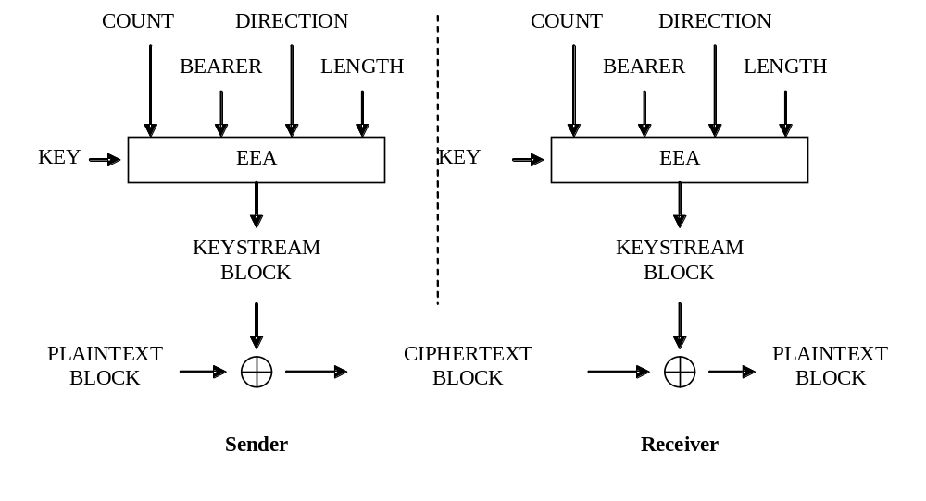
加密流程

完整性保护

两种完整性保护算法
表4 完整性保护算法
128-EIA1 | 利用SNOW 3G
128-EIA2 | 利用AES

完整性保护过程
由输入参数，通过完整性保护算法产生一个32位的MAC-I，将其连接在要发送的信息后面一起发送到接收方，接收方通过同样的算法和输入参数计算出同样的XMAC-I来，并以此来验证消息的完整性。
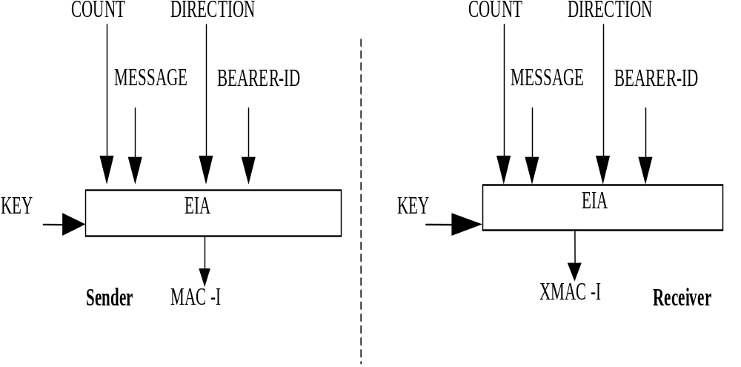
完整性保护流程

HeNB初始安全激活过程
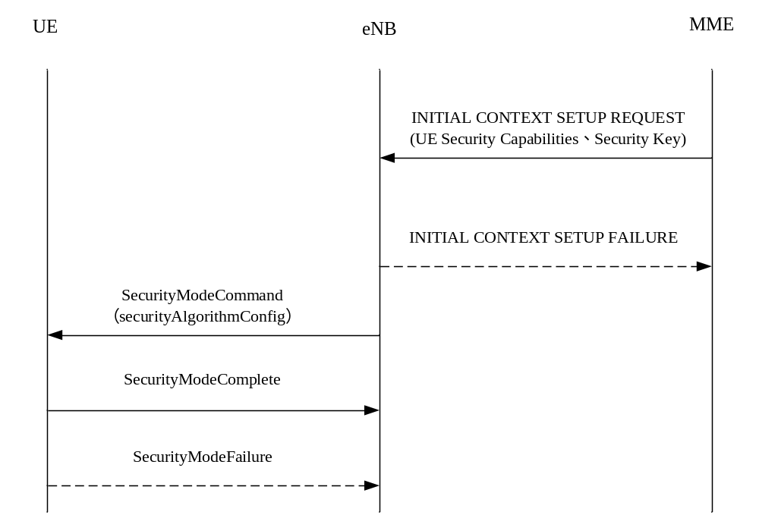
初始安全激活过程
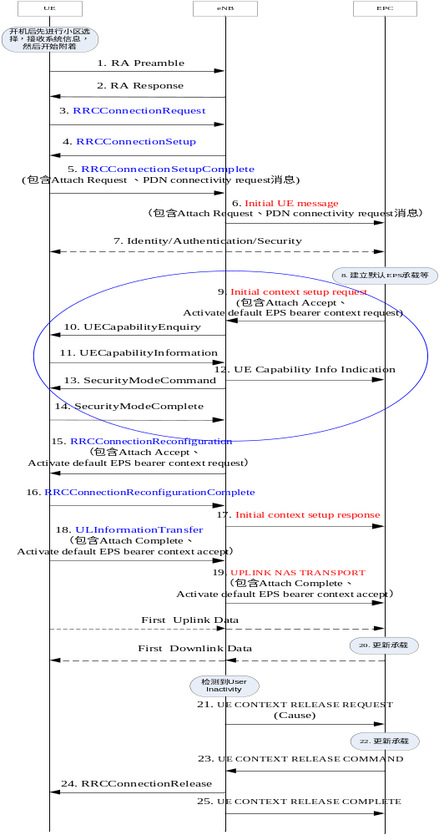
正常的开机后Attach过程

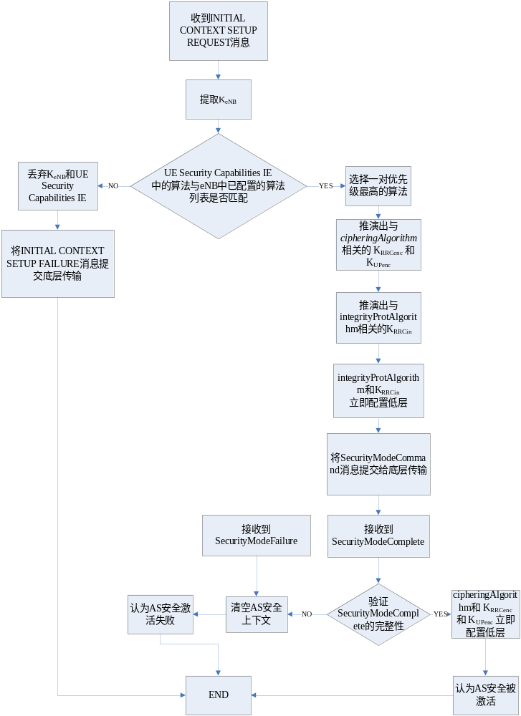
eNB端处理流程

- eNB收到由MME发出的INITIAL CONTEXT SETUP REQUEST，提取出K_{eNB} ，检查UE Security Capabilities IE 中的算法与eNB中已配置的算法列表是否匹配。如果不匹配eNB就拒绝此过程并向MME发送INITIAL CONTEXT SETUP FAILURE。如果匹配eNB从中选择一个优先级最高的算法。利用已选择的算法和K_{eNB} 推导出K_{UPenc}, K_{RRCint} 和 K_{RRCenc} 。
- eNB用以选择的完整性算法和K_{RRCint} 对SecurityModeCommand进行完整性保护，并将SecurityModeCommand发给UE ，SecurityModeCommand中包含有以选择的完整性算法和加密算法。当发出SecurityModeCommand后eNB启动对下行RRC消息和用户数据的加密保护。
- UE收到SecurityModeCommand后，根据eNB选择的完整性保护算法和自身生成的K_{eNB}计算出K_{RRCint}，并对SecurityModeCommand进行完整性校验。如果成功，再利用SecurityModeCommand中包含的加密算法和K_{eNB}计算出加密密钥K_{UPenc} 和 K_{RRCenc} ，并向eNB返回SecurityModeComplete。UE发送SecurityModeComplete后，启动对随后RRC消息的加密保护。eNB收到AS安全模式命令消息后验证其完整性。如果验证成功，则启动RRC及用户数据上行解密。
- 如果UE在验证SecurityModeCommand没有成功，则向eNB发送SecurityModeFailure消息。
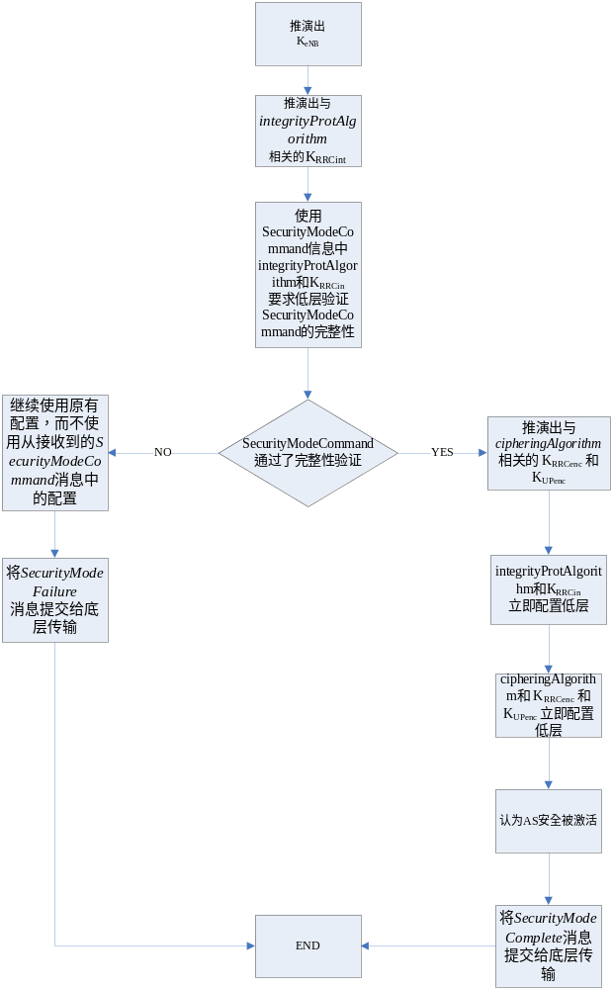
UE端的处理流程

涉及相关消息

INITIAL CONTEXT SETUP REQUEST
Direction: MME → eNB
IE/Group Name | Presence | Range | IE type and reference | Semantics description | Criticality | Assigned Criticality
Message Type | M |  | 9.2.1.1 |  | YES | reject
MME UE S1AP ID | M |  | 9.2.3.3 |  | YES | reject
eNB UE S1AP ID | M |  | 9.2.3.4 |  | YES | reject
UE Aggregate Maximum Bit Rate | M |  | 9.2.1.20 |  | YES | reject
E-RAB to Be Setup List |  | 1 |  |  | YES | reject
>E-RAB to Be Setup Item IEs |  | 1 to <maxnoofE-RABs> |  |  | EACH | reject
>>E-RAB ID | M |  | 9.2.1.2 |  | -
>>E-RAB Level QoS Parameters | M |  | 9.2.1.15 | Includes necessary QoS parameters | -
>>Transport Layer Address | M |  | 9.2.2.1 |  | -
>>GTP-TEID | M |  | 9.2.2.2 |  | -
>>NAS-PDU | O |  | 9.2.3.5 |  | -
UE Security Capabilities | M |  | 9.2.1.40 |  | YES | reject
Security Key | M |  | 9.2.1.41 | The KeNB is provided after the key-generation in the MME, see TS 33.401 [15] | YES | reject
Trace Activation | O |  | 9.2.1.4 |  | YES | ignore
Handover Restriction List | O |  | 9.2.1.22 |  | YES | ignore
UE Radio Capability | O |  | 9.2.1.27 |  | YES | ignore
Subscriber Profile ID for RAT/Frequency priority | O |  | 9.2.1.39 |  | YES | ignore
CS Fallback Indicator | O |  | 9.2.3.21 |  | YES | reject
SRVCC Operation Possible | O |  | 9.2.1.58 |  | YES | ignore
CSG Membership Status | O |  | 9.2.1.73 |  | YES | ignore
Registered LAI | O |  | 9.2.3.1 |  | YES | ignore

UE Security Capabilities
IE/Group Name | Presence | Range | IE Type and Reference | Semantics Description
UE Security Capabilities
>Encryption Algorithms | M |  | BIT STRING (16, …) | Each position in the bitmap represents an encryption algorithm:  “all bits equal to 0” – UE supports no other algorithm than EEA0  “first bit” – 128-EEA1,  “second bit” – 128-EEA2, other bits reserved for future use. Value ‘1’ indicates support and value ‘0’ indicates no support of the algorithm.  Algorithms are defined in TS 33.401 [15]
>Integrity Protection Algorithms | M |  | BIT STRING (16, …) | Each position in the bitmap represents an integrity protection algorithm:  “all bits equal to 0” – UE supports no other algorithm than EIA0 (TS 33.401 [15])  “first bit” – 128-EIA1,  “second bit” – 128-EIA2,  other bits reserved for future use.  Value ‘1’ indicates support and value ‘0’ indicates no support of the algorithm.  Algorithms are defined in TS 33.401 [15].

Security Key
IE/Group Name | Presence | Range | IE Type and Reference | Semantics Description
Security Key | M |  | BIT STRING (SIZE(256)) | Key material for KeNB or Next Hop Key as defined in TS 33.401 [15]

INITIAL CONTEXT SETUP FAILURE
Direction: eNB → MME
IE/Group Name | Presence | Range | IE type and reference |  | Semantics description |  | Criticality | Assigned Criticality
Message Type | M |  | 9.2.1.1 |  |  |  | YES | reject
MME UE S1AP ID | M |  | 9.2.3.3 |  |  |  | YES | ignore
eNB UE S1AP ID | M |  | 9.2.3.4 |  |  |  | YES | ignore
Cause | M |  | 9.2.1.3 |  |  |  | YES | ignore
Criticality Diagnostics | O |  |  | 9.2.1.21 |  |  | YES | ignore

SecurityModeCommand
Signalling radio bearer: SRB1
RLC-SAP: AM
Logical channel: DCCH
Direction: E-UTRAN to UE-- ASN1START
SecurityModeCommand ::= SEQUENCE {
rrc-TransactionIdentifier RRC-TransactionIdentifier,
criticalExtensions CHOICE {
c1 CHOICE{
securityModeCommand-r8 SecurityModeCommand-r8-IEs,
spare3 NULL, spare2 NULL, spare1 NULL
},
criticalExtensionsFuture SEQUENCE {}
}
}

SecurityModeCommand-r8-IEs ::= SEQUENCE {
securityConfigSMC SecurityConfigSMC,
nonCriticalExtension SecurityModeCommand-v8a0-IEs OPTIONAL
}

SecurityModeCommand-v8a0-IEs ::= SEQUENCE {
lateNonCriticalExtension OCTET STRING OPTIONAL, -- Need OP
nonCriticalExtension SEQUENCE {} OPTIONAL -- Need OP
}

SecurityConfigSMC ::= SEQUENCE {
securityAlgorithmConfig SecurityAlgorithmConfig,
...
}

-- ASN1STOP

SecurityModeComplete
Signalling radio bearer: SRB1
RLC-SAP: AM
Logical channel: DCCH
Direction: UE to E-UTRAN
SecurityModeComplete message
-- ASN1START

SecurityModeComplete ::= SEQUENCE {
rrc-TransactionIdentifier RRC-TransactionIdentifier,
criticalExtensions CHOICE {
securityModeComplete-r8 SecurityModeComplete-r8-IEs,
criticalExtensionsFuture SEQUENCE {}
}
}

SecurityModeComplete-r8-IEs ::= SEQUENCE {
nonCriticalExtension SecurityModeComplete-v8a0-IEs OPTIONAL
}

SecurityModeComplete-v8a0-IEs ::= SEQUENCE {
lateNonCriticalExtension OCTET STRING OPTIONAL,
nonCriticalExtension SEQUENCE {} OPTIONAL
}

-- ASN1STOP

SecurityModeFailure
Signalling radio bearer: SRB1
RLC-SAP: AM
Logical channel: DCCH
Direction: UE to E-UTRAN
SecurityModeFailure message
-- ASN1START

SecurityModeFailure ::= SEQUENCE {
rrc-TransactionIdentifier RRC-TransactionIdentifier,
criticalExtensions CHOICE {
securityModeFailure-r8 SecurityModeFailure-r8-IEs,
criticalExtensionsFuture SEQUENCE {}
}
}

SecurityModeFailure-r8-IEs ::= SEQUENCE {
nonCriticalExtension SecurityModeFailure-v8a0-IEs OPTIONAL
}

SecurityModeFailure-v8a0-IEs ::= SEQUENCE {
lateNonCriticalExtension OCTET STRING OPTIONAL,
nonCriticalExtension SEQUENCE {} OPTIONAL
}

-- ASN1STOP
SecurityAlgorithmConfig

-- ASN1START

SecurityAlgorithmConfig ::= SEQUENCE {
cipheringAlgorithm ENUMERATED {
eea0, eea1, eea2, spare5, spare4, spare3,
spare2, spare1, ...},
integrityProtAlgorithm ENUMERATED {
eia0-v920, eia1, eia2, spare5, spare4, spare3,
spare2, spare1, ...}
}

-- ASN1STOP

SecurityAlgorithmConfig field descriptions
integrityProtAlgorithm
Indicates the integrity protection algorithm to be used for SRBs, as specified in TS 33.401 [32, 5.1.4.2].
cipheringAlgorithm
Indicates the ciphering algorithm to be used for SRBs and DRBs, as specified in TS 33.401 [32, 5.1.3.2].

